|  |  |
| --- | --- |
| **项目编号** |  |
| **文档编号** |  |
| **密级** |  |

3D游戏《保卫村子》详细设计

**V1.0**

评审日期： 2021年6月24日

文档信息：

|  |  |
| --- | --- |
|  |  |
| 文档名称 | 3D游戏《保卫村子》详细设计 |
| 描述 | 详细描述游戏开发设计过程 |
| 负责人 | 陈德立 |
| 状态 | 第1版 |

文档变更历史：

|  |  |  |
| --- | --- | --- |
|  |  |  |
| **时间** | **修改人** | **章节** | **描述** |
| 2021/06/22 | 陈德立 | 所有章节 | 创建文档初稿 |
| 2021/06/22 | 陈德立、黎和广 | 所有章节 | 添加更多开发过程细节内容 |
| 2021/06/23 | 陈德立 | 部分章节 | 更换代码部分展示内容，做少量内容添加 |
|  |  |  |  |
|  |  |  |  |
|  |  |  |  |

审核结果：

|  |  |  |  |
| --- | --- | --- | --- |
|  |  |  |  |
| **审核人** | **意见** | **日期** | **签名档** |
| 黎和广 | 内容需要更加详细 | 2021年6月22日 |  |
| 梁庆文 | 代码部分按照编码规范进行编写 | 2021年6月23日 |  |
| 陈佳庆 | 审核通过 | 2021年6月24日 |  |
| 吴杰 | 审核通过 | 2021年6月24日 |  |

目录

1．导言 3

1.1 目的 3

1.2 范围 3

1.3 引用标准 3

1.4 参考资料 4

1.5 版本更新信息 4

2．详细设计简述 4

2.1 设计简介 4

2.2 模块简介 5

3、游戏设计架构 7

3.1、模型设计说明 7

4、交互详细设计 9

4.1、游戏控制详细设计 9

4.1.1 加载游戏 9

4.1.2 暂停游戏 9

4.1.3 开始与退出 10

4.2、游戏角色模块 11

4.2.1 角色移动控制 11

4.2.2 人物碰撞 14

4.3、敌人模块 15

4.3.1 生成敌人 15

4.3.2 关卡设置 16

4.3.3 碰撞检测 17

4.3.4 敌人动作 17

5、玩法简介 18

5.1、移动控制及游戏设定 18

5.2、人物攻击 18

# 1．导言

## 1.1 目的

该文档是对守卫村子概要设计进行的详细说明，是为了指导和规范守卫村子开发而制定的详细开发设计文档，该文档制定了游戏的开发路线、和交互过程，开发人员和维护人员可以根据该文档开发和维护游戏的代码，根据本文档可以合理的对游戏进行后续的升级和修改。

本文档的预期读者包括：

* 设计开发人员
* 项目管理人员
* 测试人员
* 用户

## 1.2 范围

该文档内容涵盖游戏“守卫村子”的所有功能模块的详细设计描述，从游戏的模型设计到场景设计，关卡加载到敌军生成，该文档都会详细的描述出实现的过程。

## 1.4 参考资料

[1]穆海明, 刘盼, 刘兴华. 基于Unity的游戏开发[J]. 通讯世界, 2016(8):288-289.

[2]唐捷. 基于UNITY3D的小游戏开发[J]. 电脑编程技巧与维护, 2016(23):89-90.

[3]陈雪梅. 基于Unity3D的手机游戏开发[J]. 电子技术与软件工程, 2016(23):71-72.

[4]赵海峰. 基于Unity3D的游戏开发与设计[D]. 山东科技大学, 2014.

[5]胡能发. 基于Unity3d游戏开发中地面及水下效果的渲染设计[J]. 电子世界, 2015(22):161-162.

[6]严宝平. 基于Unity3D的游戏开发及跨平台移植[D]. 南京大学, 2010.

[7]吴志达. 一个基于Unity3d游戏引擎的体感游戏研究与实现[D]. 中山大学, 2012.

## 1.5 版本更新信息

本文档的更新记录如下表1-1所示。

表1-1 文档更新记录

|  |  |  |  |  |
| --- | --- | --- | --- | --- |
| 修改编号 | 修改日期 | 修改后版本 | 修改位置 | 修改内容概述 |
| 001 | 2021.6.20 | 0.1 | 全部 | 初始发布版本 |
| 002 | 2021.6.21 | 1.0 | 5章节 | 增加 |
| 003 | 2021.6.22 | 2.0 | 2章节 | 修改 |
| 004 | 2021.6.23 | 3.0 | 3章节 | 修改 |
| 005 | 2021.6.24 | 4.0 | 全部 | 适量修改 |

表1-1

# 2．详细设计简述

## 2.1 设计简介

**游戏模式**：本游戏采用unity游戏引擎搭建，游戏的场景资源包、人物资源包与击打音效都是采用网络上的资源包，游戏采用自动生成敌人的方法，人如果被怪物击中一次就扣一滴血，扣完十滴血游戏结束。

**攻击方式**：人物攻击方式为射箭（远程攻击），监听鼠标按键，每按一下就生成一支线性的箭，依靠unity提供的物体碰撞检测来判断是否击中怪物。

**移动方式**：监听w、s、a、d四个键，分别代表前进、后退、向左、向右，四个方向的移动速度是固定的，再配合游戏角色配套的动画来完成角色的移动。

**关卡设置**：本游戏一共设置了8个关卡，每次击杀当前关卡的所有的敌人后才能自动进入下一关，后一个关卡的怪物都会比前一个关卡的怪物多，以此来提升游戏的难度。

**怪物生成**：将所有关卡的怪物生成位置、怪物的类型、怪物的速度和出现的时间等封装成json格式的文本文件，每次读一段以此来实现游戏关卡的效果，在每一段的json中，可以添加任意数量的怪物以此来控制游戏的难度。

## 2.2 模块简介

游戏控制模块：

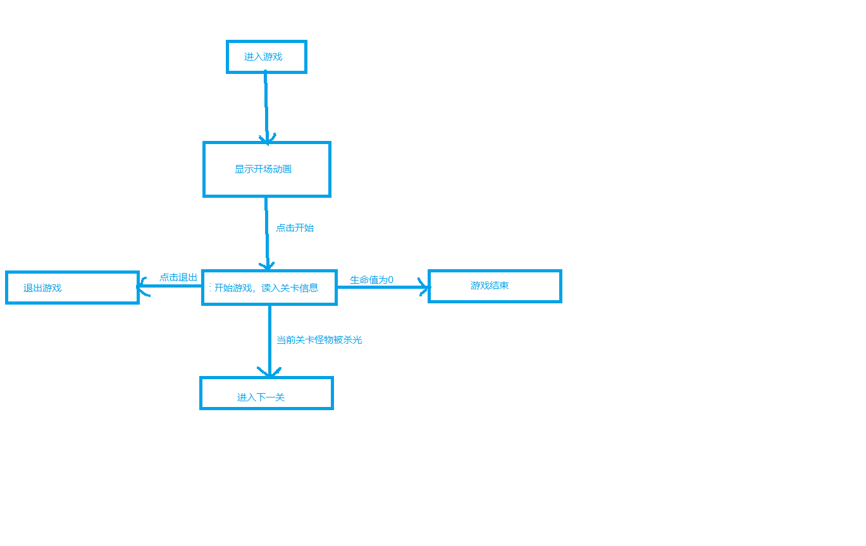

游戏角色模块：

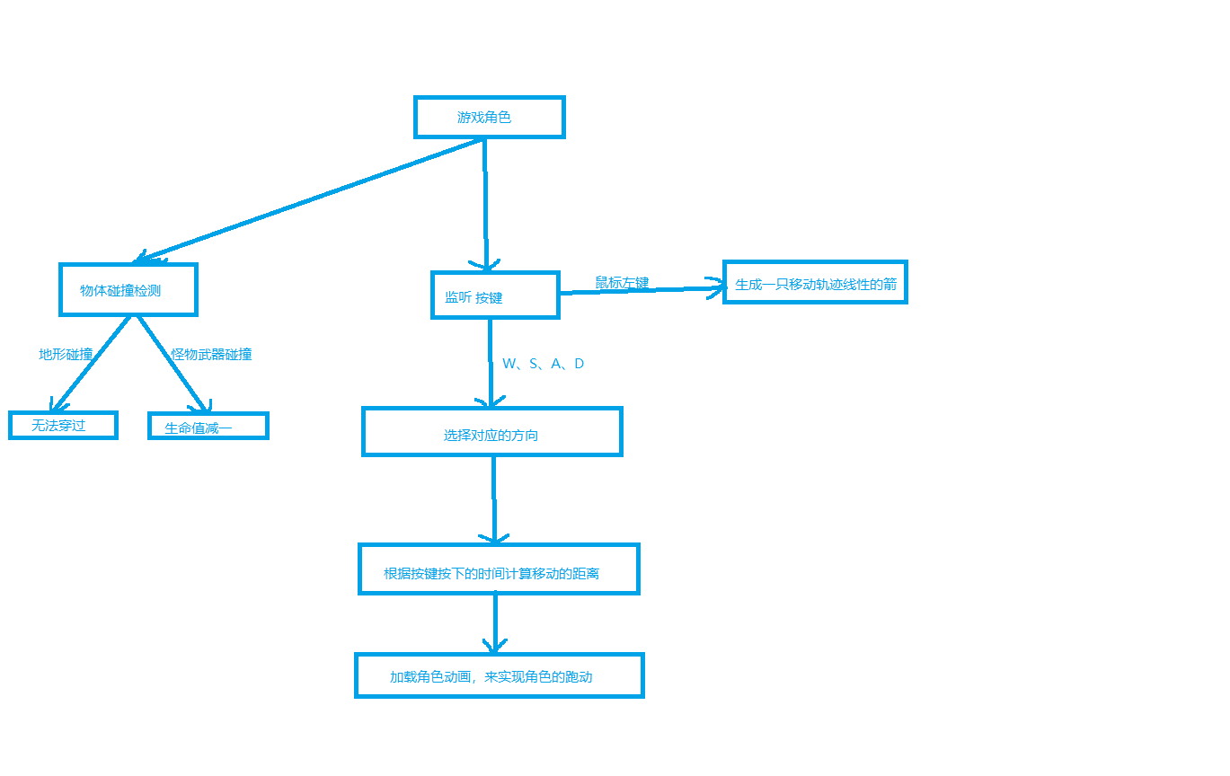

敌人模块：

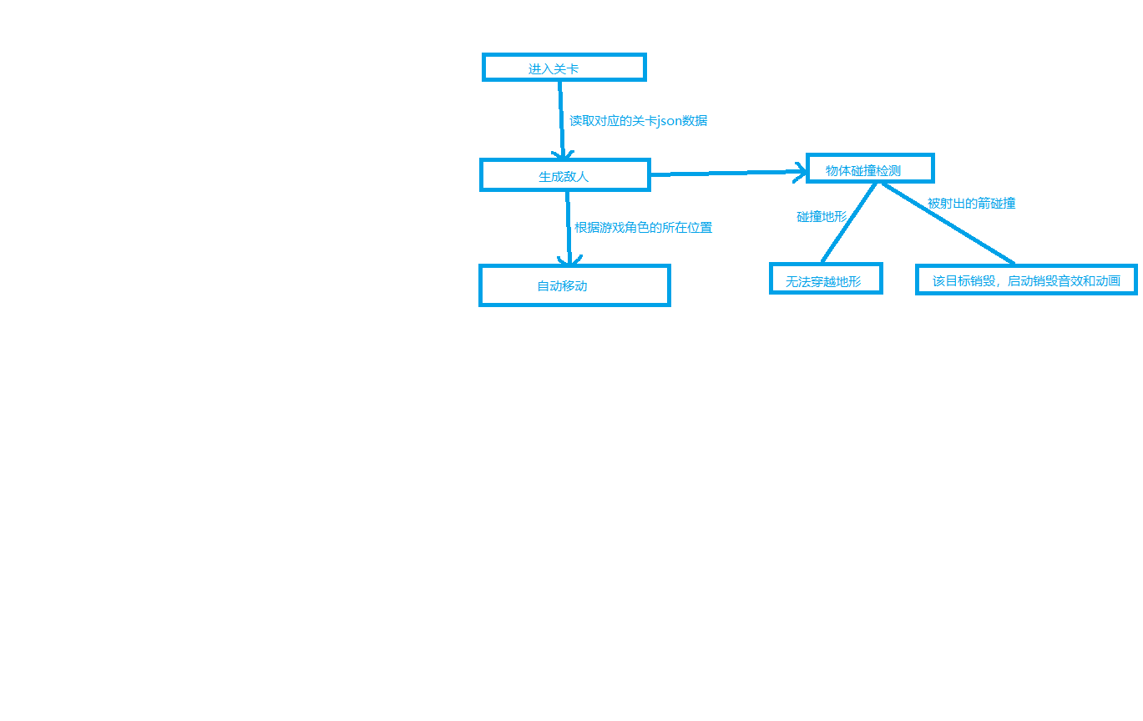

# 3、游戏设计架构

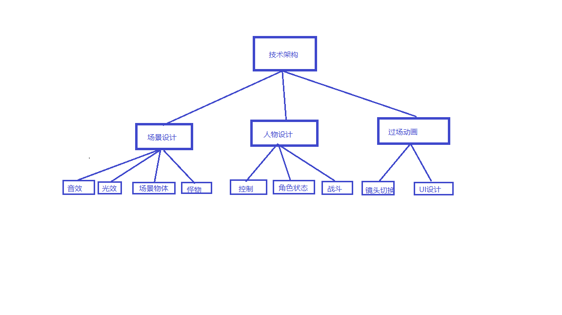

## 3.1、模型设计说明

人物模型：

人物模型有对应的动作动画和动作音效，每次进行动作更改时，也会加载相应的效果。

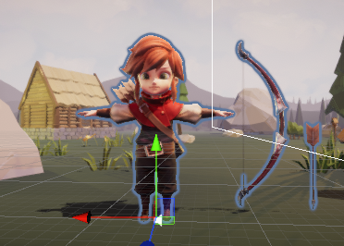

敌人模型：

每种类型的敌人都有出生、死亡、跑动音效和动画

类型一：

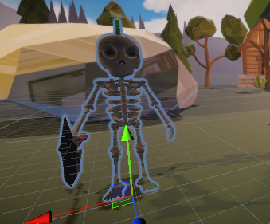

类型二：

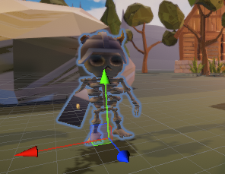

类型三：

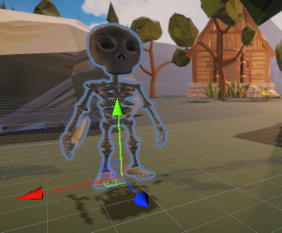

# 4、交互详细设计

## 4.1、游戏控制详细设计

### 4.1.1 加载游戏

游戏开始或重新进入一个新关卡是都会加载一次新的数据，保证火药桶的及时更新和在每一波关卡生成不同数量的敌人。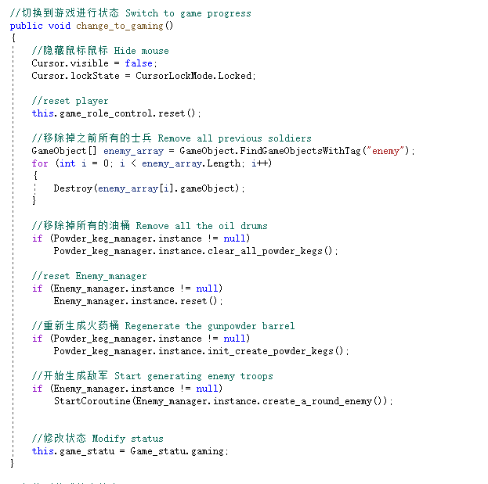

### 4.1.2 暂停游戏

当选择暂停或游戏通关时，停止敌人的动作，在暂停页面显示有关的提示信息，以及根据不同的结果返回不同的页面。

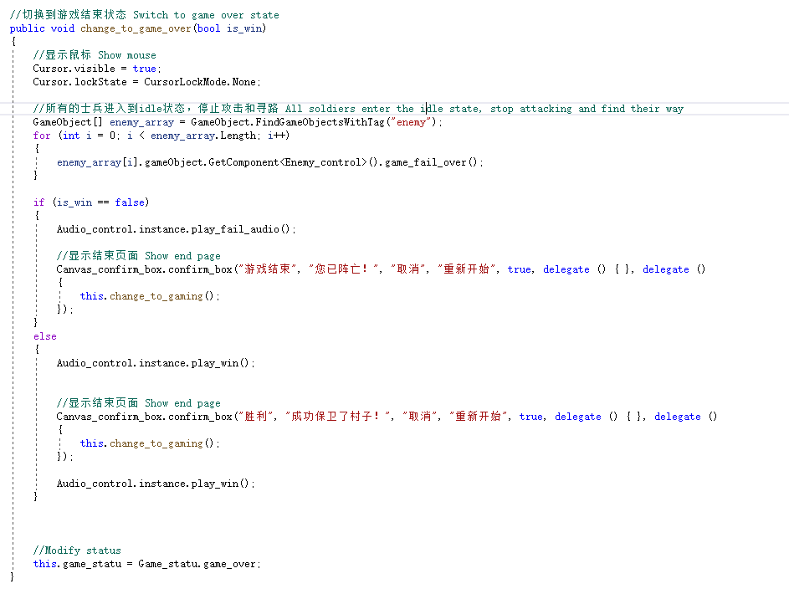

### 4.1.3 开始与退出

按esc键退出游戏，取消暂停时也会重新唤醒游戏

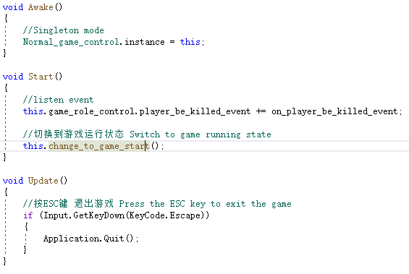

## 4.2、游戏角色模块

### 4.2.1 角色移动控制

捕获键盘输入的按键，加载对应的移动动画及计算移动的偏移量（根据Timer时间类，随着按键按下的时间约长，那么移动的距离也就越长），这样就可以控制角色可以随着玩家的控制而移动的效果。

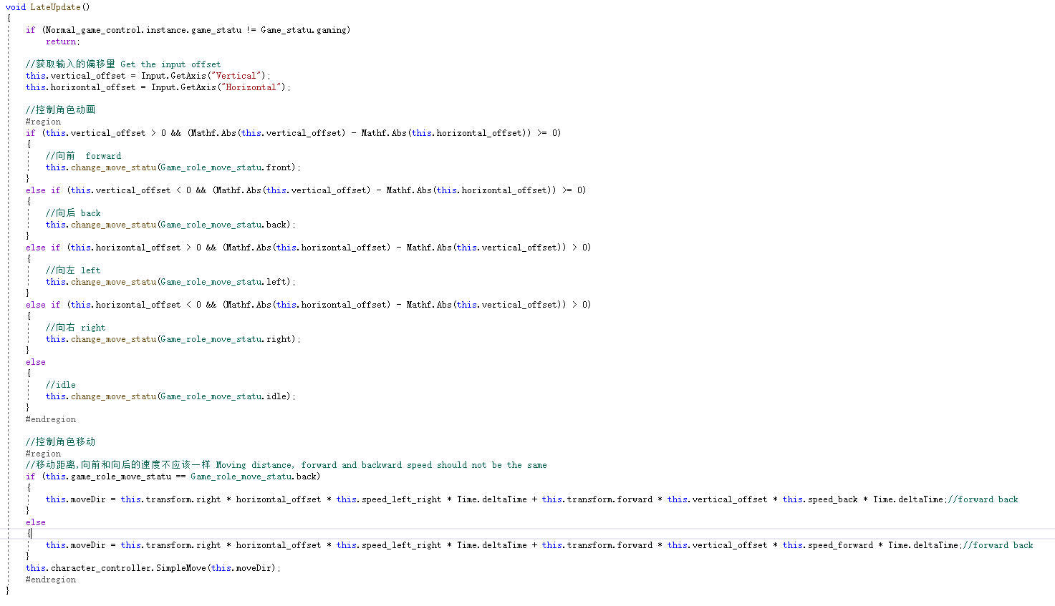

刚开始将四个方向的Bool都设置为false，角色停留在原地不动，捕捉按键，如果获取到相应按键的点击事件就切换方向状态，是角色相对应方向移动。

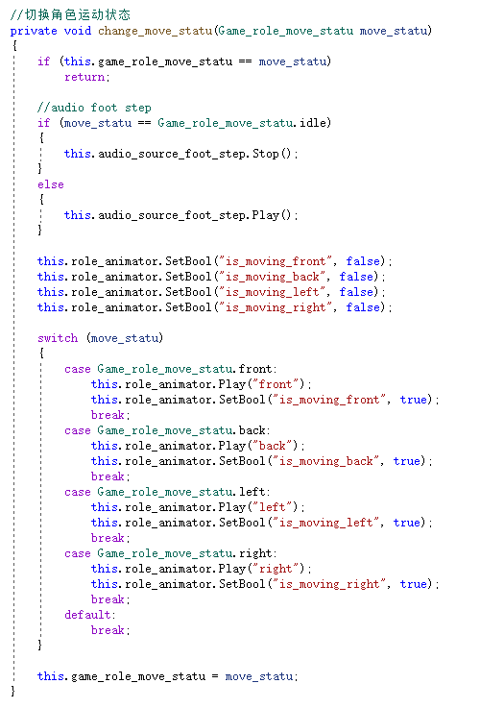进入游首页

捕捉鼠标左键的点击动作，更改攻击状态生成一直线性的箭。

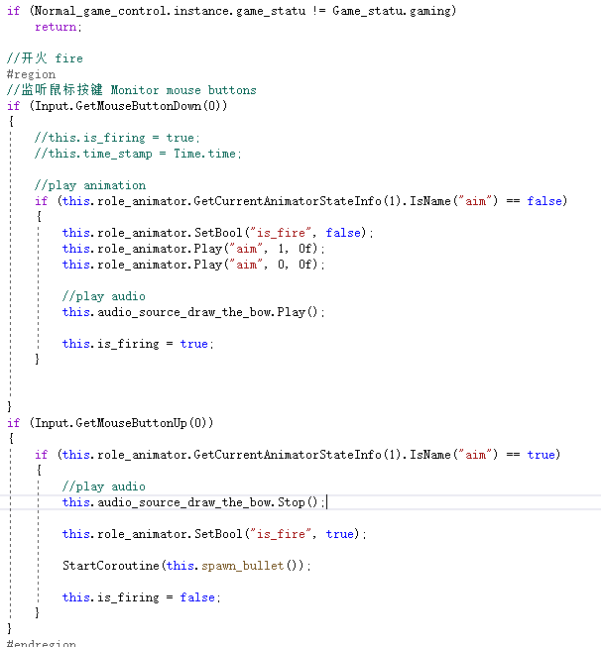

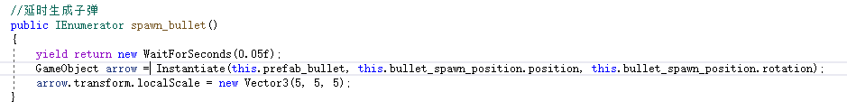

### 4.2.2 人物碰撞

根据碰撞传入的伤害值扣除相应的生命值（被敌人击中一下，那么就会造成一点伤害，若扣完十点生命值，人物死亡，游戏结束）。

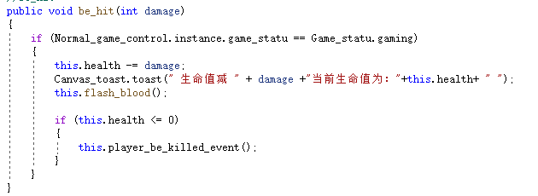

## 4.3、敌人模块

### 4.3.1 生成敌人

初始化生成敌人，给一个新的敌人赋予各种属性及加载动作，规定了敌人的出生地点，奔跑速度，和敌人的类型。

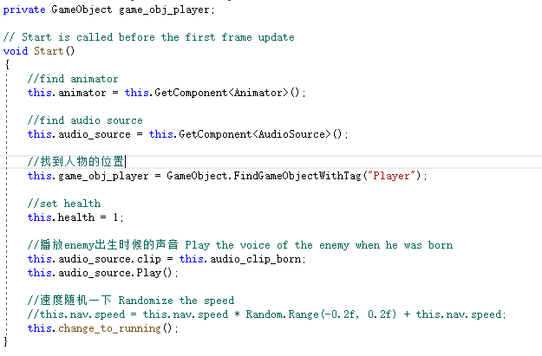

敌人会根据角色所在的位置而自动寻路，每次角色移动，那么，每个从不同位置生成的敌人都能捕捉到角色的位置，根据对应的计算使敌人向角色靠近，完成自动寻路的效果。

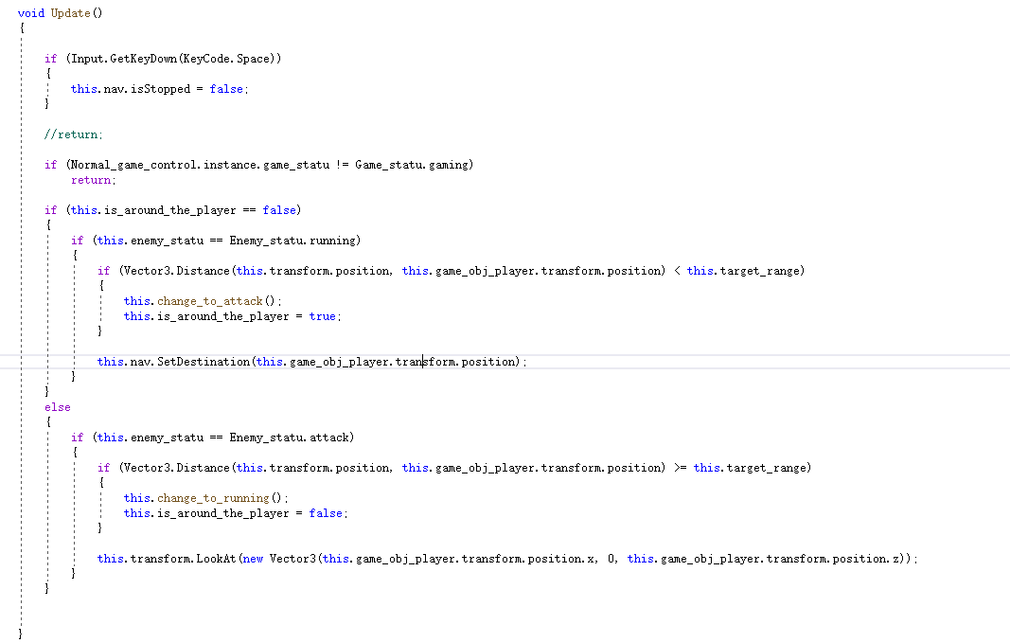

### 4.3.2 关卡设置

读取关卡的数量，一共8个关卡。每个关卡的敌人都会比上一个关卡多，只有杀完当前关卡的敌人之后才能进入下一关，每一关之间有两秒的间隔时间。

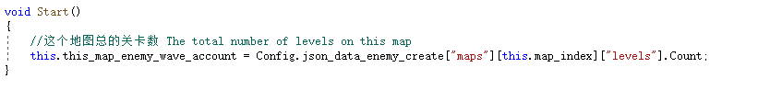

读取json数据获取当前敌军的数量及每一个敌人的属性，每一关的敌人都会封装到一段json数据中，当前关卡结束后就会读取下一段json数据，进入新的关卡。

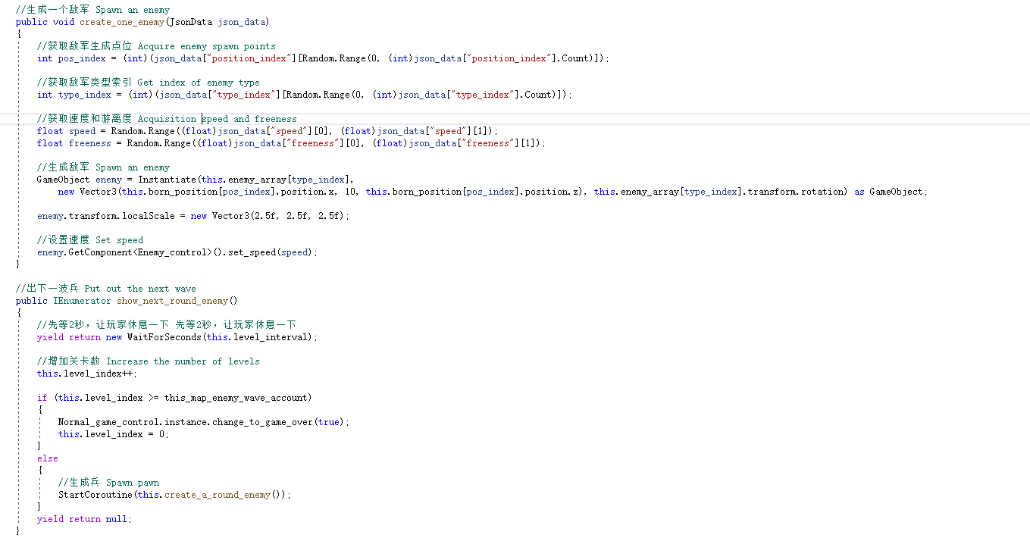

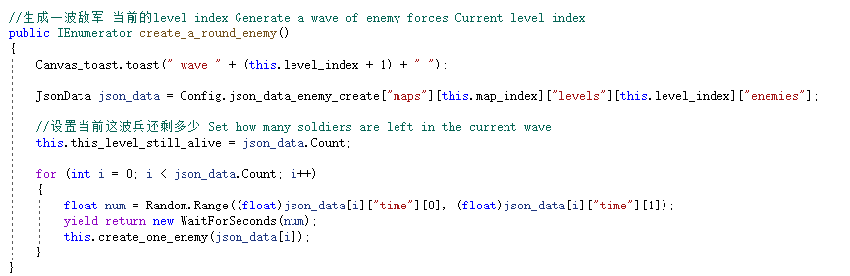

### 4.3.3 碰撞检测

碰撞检测，如果箭的位置与敌人的位置重合，那么说明箭已经射中了敌人，生成破碎动画，将该敌人从地图上删除

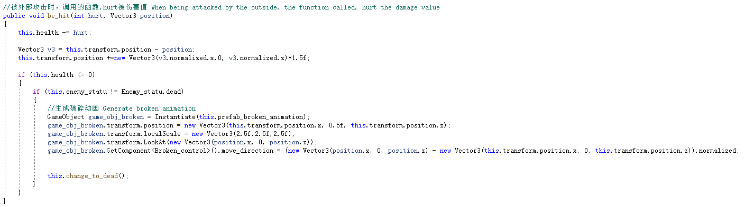

### 4.3.4 敌人动作

如果玩家选择暂停游戏，那么就停止地图中所有敌人的动作

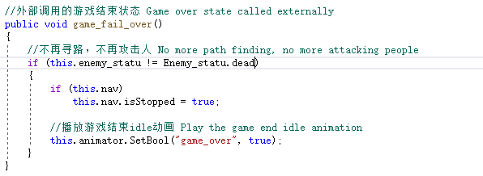

敌人进入到攻击范围，载入攻击动作和音效

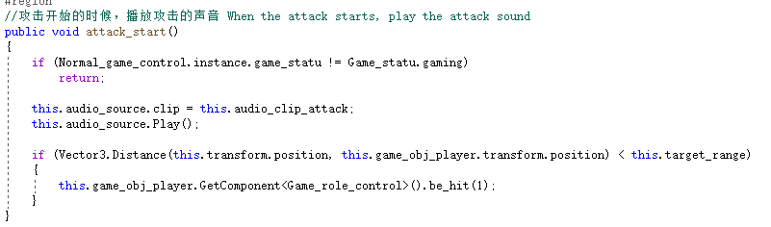

# 5、玩法简介

## 5.1、移动控制及游戏设定

方向按键为w、s、a、d，按住一个方向按键角色就会往一个方向跑动，人物不能穿过地形和敌人，进入敌人的攻击范围之后若不及时跑出就会被攻击，每受到一次攻击就会被扣除一点生命值，扣完十点生命值游戏结束。

## 5.2、人物攻击

每次点击鼠标左键就会生成一直线性的箭，每只箭的速度都不会衰减也不会下坠，如果箭的位置与敌人的位置发生碰撞，那么就认定箭射中敌人，杀死一个敌人。